关于我校科研人员查询SCD收录期刊的操作指南
贵州大学2017、2018、2019年数据已开通，查询最新版本的国内外SCD收录期刊情况，请登录请网站：
http://www.yaxue.net/
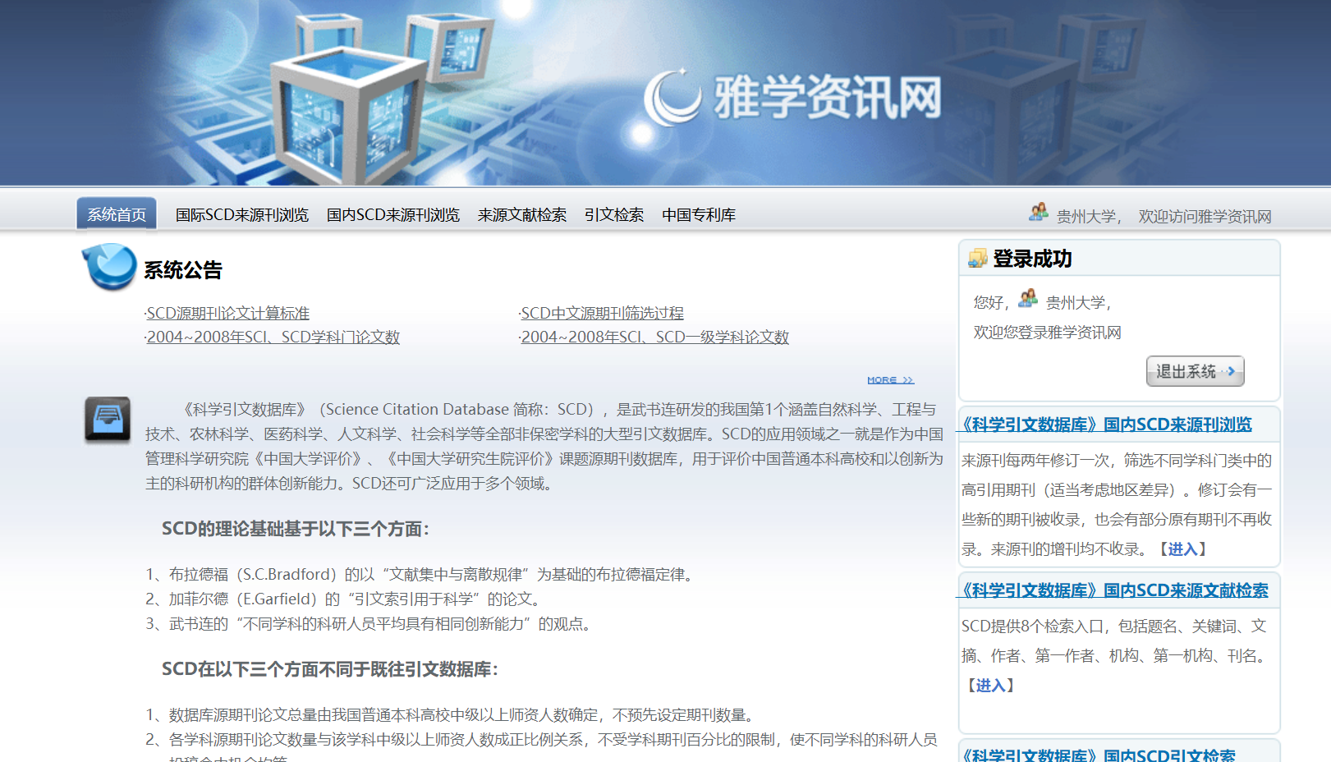
该网站会自动识别学校的IP地址，可直接登录。登录成功后页面会显示“登录成功”。如果页面没显示登录成功，说明不在提供的IP地址区域登录SCD数据库网站。
登录成功后按需要查看所需数据，网站首页的左上面分别有：“国际SCD来源刊浏览”、“国内SCD来源刊浏览”、“来源文献检索”、“引文检索”，点进去按条件检索即可。

